Дата: 11.05.2022. Клас: 4 - Б(1група). Вчитель: Половинкина О.А.

Урок: українська мова.

Тема: Складаю есе.

**Мета**: продовжувати вчити розрізняти різновиди текстів; вчити складати есе; розвивати критичне мислення, увагу, спостережливість, пам'ять, усне і писемне мовлення; удосконалювати навички письма; формувати компетентність спілкуватися рідною мовою, соціальну, громадянську компетентності; виховувати повагу до рідної мови, до традицій своєї країни та країн-сусідів.

**Обладнання**: презентація.

**Хід уроку**

**І. Вступна частина.**

**1. Емоційне налаштування.**

**2. Перевірка домашнього завдання.**

**3. Психологічне налаштування на урок. Вправа «Валіза».**

**4. Повідомлення теми уроку.**

* *Сьогодні на уроці ми продовжимо вчитися складати есе.*
* *Побуваємо в країні, в якій дуже захоплюються футболом і карнавалами.*

**5. Хвилинка каліграфії.**

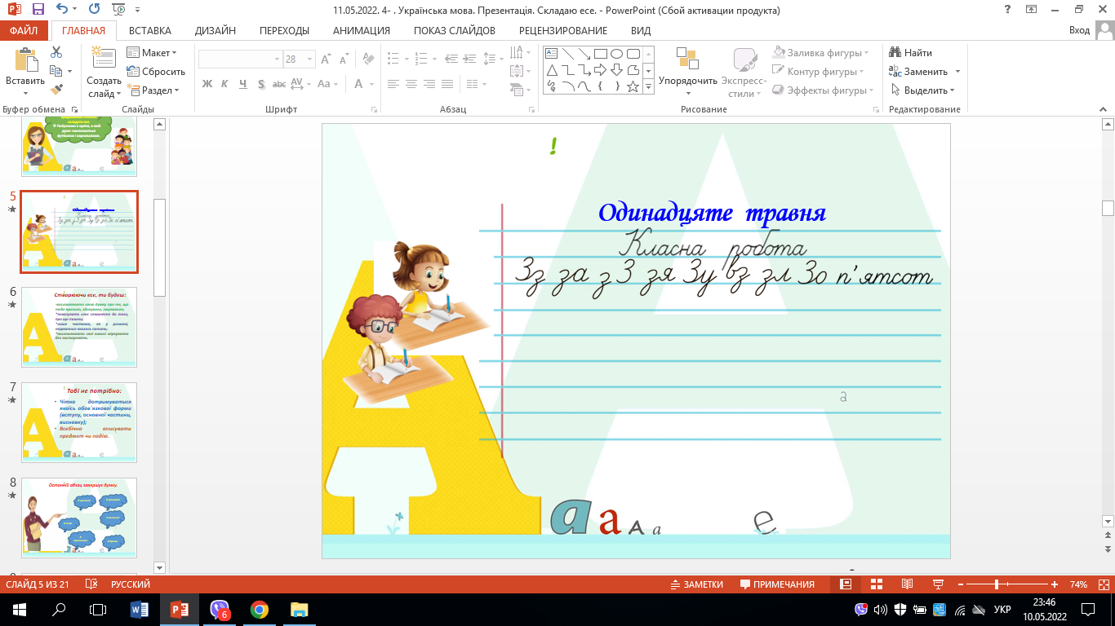

**ІІ. Основна частина.**

**1. Демонстрація презентації.**

***Створюючи есе, ти будеш:***

***\*висловлювати свою думку про те, що тебе вразило, здивувало, зацікавило;***

***\*показувати своє ставлення до того, про що пишеш;***

***\*лише частково, як у розмові, торкатися якихось питань;***

***\*висловлювати свої власні міркування без застережень.***

***Тобі не потрібно:***

***\*Чітко дотримуватися якоїсь обов`язкової форми (вступу, основної частини, висновку);***

***\*Всебічно описувати предмет чи подію.***

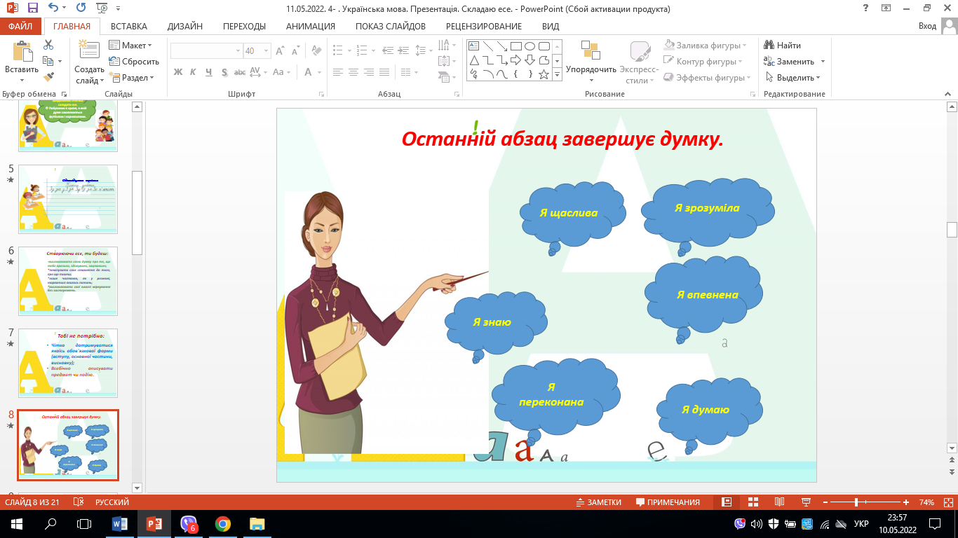

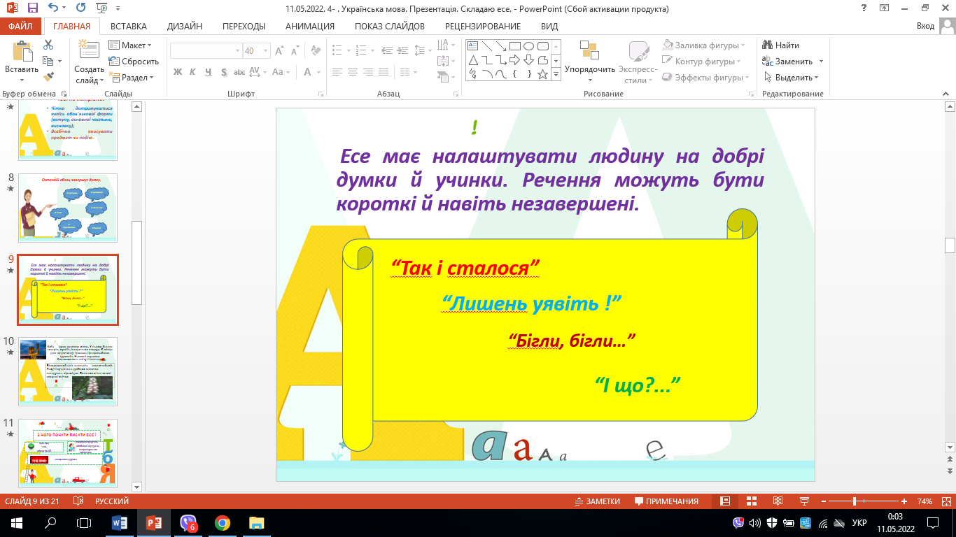

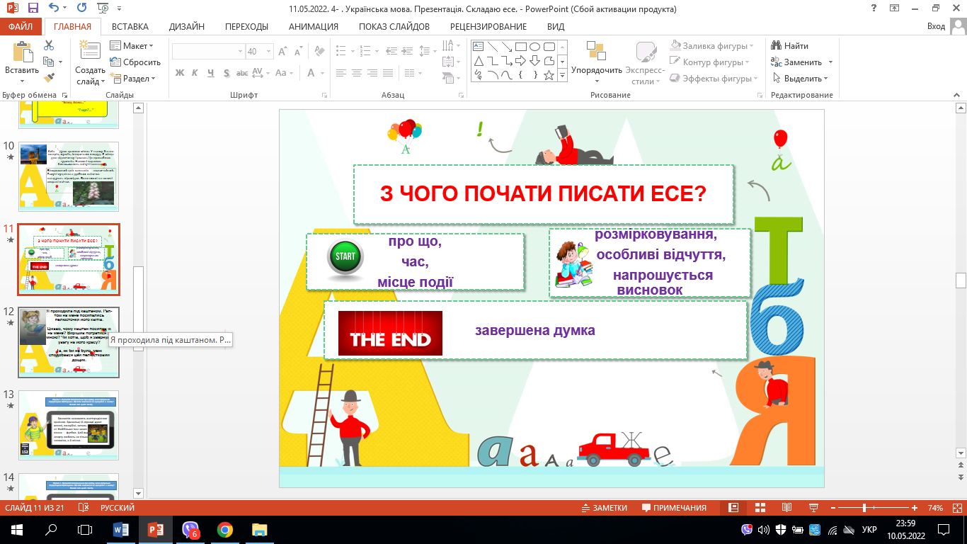

**2. Робота за підручником ст. 152 – 153.**

***Вправа 1 - усно****.*

-Прочитай повідомлення про країну, якою віртуально подорожував Щебетунчик. Що тебе зацікавило чи здивувало в ньому? Визнач тип цього тексту.

***Вправа 2 – письмово.***

- Спиши текст про Бразилію. Спочатку добери заголовок до нього. Підкресли прикметники хвилястою лінією.

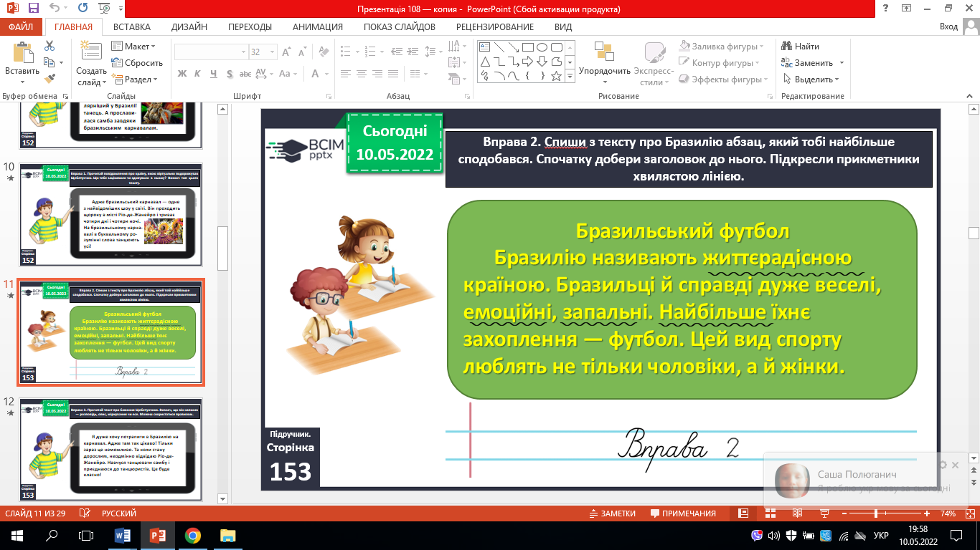

***Вправа 3 – усно.***

- Прочитай текст про бажання Щебетунчика. Визнач, що він написав — розповідь, опис, міркування чи есе. Можеш скористатися правилом.

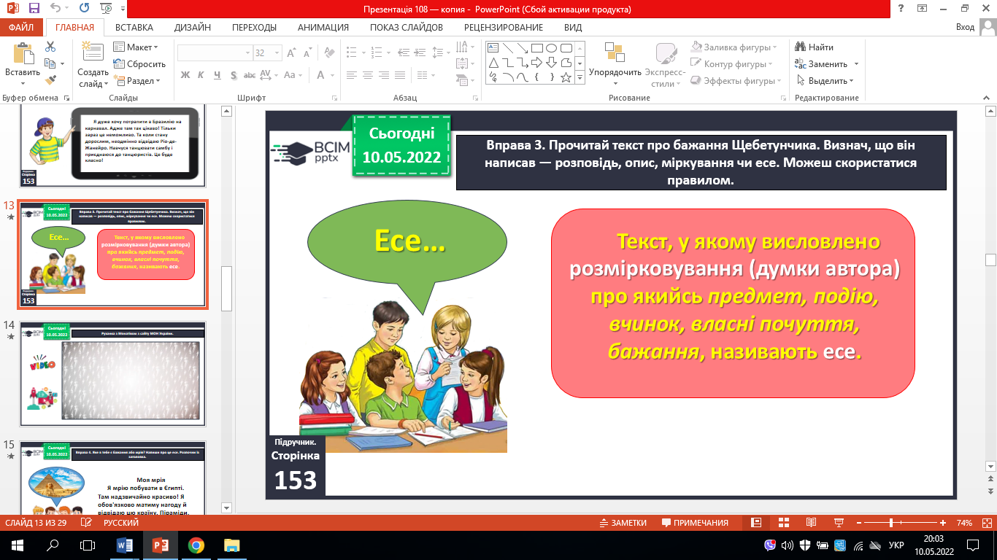

**ІІІ. Заключна частина.**

**1. Рефлексія «Загадкові листи».**

**2. Домашнє завдання.**

***Підручник с.153, вправа 3.*** *Спиши текст. Спочатку добери заголовок.*

***Роботи надсилай на Human.***

